Черновские  вести | 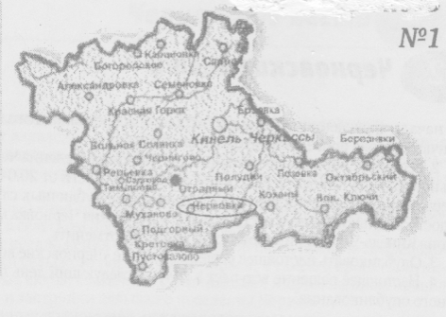
Газета Администрации сельского поселения Черновка  муниципального района Кинель-Черкасский Самарской области | № 34(432)  23 июня 2022 года
ПРОКУРАТУРА КИНЕЛЬ-ЧЕРКАССКОГО РАЙОНА ИНФОРМИРУЕТ

Кинель-Черкасским районным судом Самарской области осужден мужчина, сбивший женщину на обочине и оставивший место ДТП (пункт «б» часть 4 статьи 264 УК РФ).

Кинель-Черкасским районным судом Самарской области 21 июня 2022 года вынесен приговор по уголовному делу в отношении М. за совершение преступления, предусмотренного пунктом «б» части 4 статьи 264 Уголовного кодекса Российской Федерации (Далее - УК РФ).
В ходе следствия по уголовного делу установлено, что М., 2001 года рождения, учащийся колледжа, не женатый, не судимый 21 ноября 2020 года, примерно в 20 часов 40 минут, управляя автомобилем ВАЗ-21114 двигаясь из п. Подгорный Кинель-Черкасского района в сторону с. Кротовка допустил выезд на правую сторону дороги по ходу своего движения, а именно на обочину, в результате чего допустил наезд на пешехода Е. 1958 г.р., которая шла в попутном направлении по ходу движения транспортного средства, после чего М. с места происшествия скрылся.
В результате дорожно-транспортного происшествия пешеход Е. скончалась на месте происшествия.
Подсудимый в судебном заседании вину признал частично.
Государственным обвинителем суду представлены исчерпывающие доказательства, указывающие на виновность подсудимого в инкриминируемом ему деянии. Доказательства стороны обвинения легли в основу обвинительного приговора.
Так, судом, с учетом мнения государственного обвинителя, назначено наказание в виде 5 лишения свободы в колонии-поселения.
Приговор в законную силу не вступил.
21.06.2022
ОФИЦИАЛЬНОЕ ОПУБЛИКОВАНИЕ

ПОСТАНОВЛЕНИЕ
Администрации сельского поселения Черновка
от 23.06.2022№ 51
О внесении изменений в постановление Администрации сельского поселения Черновка муниципального района Кинель-Черкасский Самарской области от 25.08.2017 № 78 «Об утверждении Порядка составления и ведения муниципальной долговой книги сельского поселения Черновка муниципального района Кинель-Черкасский Самарской области»

В соответствии со статьей 121 Бюджетного кодекса Российской Федерации, ПОСТАНОВЛЯЮ:
- Внести в постановление Администрации сельского поселения Черновка муниципального района Кинель-Черкасский Самарской области от 25.08.2017 № 78 «Об утверждении Порядка составления и ведения муниципальной долговой книги сельского поселения Черновка муниципального района Кинель-Черкасский Самарской области» следующее изменение:
в Порядке составления и ведения муниципальной долговой книги сельского поселения Черновка муниципального района Кинель-Черкасский Самарской области:
пункт 1.5. изложить в следующей редакции:
«1.5. Информация о муниципальных долговых обязательствах (за исключением обязательств по муниципальным гарантиям) вносится в муниципальную долговую книгу в срок, не превышающий пяти рабочих дней с момента возникновения соответствующего обязательства.
Информация о долговых обязательствах по муниципальным гарантиям вносится в муниципальную долговую книгу в течение пяти рабочих дней с момента получения Управлением финансов сведений о фактическом возникновении (увеличении) или прекращении (уменьшении) обязательств принципала, обеспеченных муниципальной гарантией.».
- Контроль за настоящим постановлением оставляю за собой.
- Опубликовать настоящее постановление в газете «Черновские вести».
- Настоящее постановление вступает в силу со дня его официального опубликования.
Глава сельского поселения Черновка муниципального района Кинель-Черкасский
Самарской области, А.Е. Казаев

ПОСТАНОВЛЕНИЕ
Администрации сельского поселения Черновка
от 23.06.2022№ 52
О проведении публичных слушаний по проекту решения о внесении изменений в Правила землепользования и застройки сельского поселения Черновка муниципального района Кинель-Черкасский Самарской области

В соответствии со статьями 31, 33 Градостроительного кодекса Российской Федерации, учитывая установленные статьей 7 Федерального закона от 14.03.2022 № 58-ФЗ «О внесении изменений в отдельные законодательные акты Российской Федерации» особенности при осуществлении градостроительной деятельности в 2022 году, руководствуясь статьей 28 Федерального закона от 06.10.2003 № 131-ФЗ «Об общих принципах организации местного самоуправления в Российской Федерации», Уставом сельского поселения Черновка муниципального района Кинель-Черкасский Самарской области, Порядком организации и проведения общественных обсуждений или публичных слушаний по вопросам градостроительной деятельности на территории сельского поселения Черновка муниципального района Кинель-Черкасский Самарской области, утвержденным решением Собрания представителей сельского поселения Черновка муниципального района Кинель-Черкасский Самарской области от 26.12.2019 №98-2 (далее – Порядок), ПОСТАНОВЛЯЮ:
1. Провести на территории сельского поселения Черновка муниципального района Кинель-Черкасский Самарской области публичные слушания по проекту решения Собрания представителей сельского поселения Черновка муниципального района Кинель-Черкасский Самарской области «О внесении изменений в Правила землепользования и застройки сельского поселения Черновка муниципального района Кинель-Черкасский Самарской области» (далее также – Проект решения).
2. Информационные материалы к Проекту решения включают в себя пояснительную записку к нему.
3. Срок проведения публичных слушаний по Проекту решения о внесении изменений в Правила с учетом особенностей, установленных статьей 7 Федерального закона от 14.03.2022 № 58-ФЗ «О внесении изменений в отдельные законодательные акты Российской Федерации», – с 23.06.2022 по 22.07.2022.
4. Срок проведения публичных слушаний исчисляется со дня официального опубликования Проекта решения до дня официального опубликования заключения о результатах публичных слушаний.
5. Организатором публичных слушаний является Комиссия по подготовке проекта правил землепользования и застройки сельского поселения Черновка муниципального района Кинель-Черкасский Самарской области.
6. Место проведения экспозиции Проекта решения в сельском поселении Черновка муниципального района Кинель-Черкасский Самарской области: 446329, Самарская область, Кинель-Черкасский район, с. Черновка, ул.Школьная, 30.
7. Экспозиция Проекта решения проводится в период с 30.06.2022 по 18.07.2022. Посещение экспозиции возможно в рабочие дни с 10 до 16 часов.
8. Провести собрания участников публичных слушаний:
в селе Черновка – 4 июля 2022 г. в 10:00 по адресу: Самарская область, Кинель-Черкасский район, с. Черновка, ул. Школьная, д.30;
в поселке Первомайский – 5 июля 2022 в 14:00 по адресу: Самарская область, Кинель-Черкасский район, п. Первомайский, ул. Садовая, д. 28;
9. Представление участниками публичных слушаний предложений и замечаний по Проекту решения, а также их учет осуществляется в соответствии с Порядком.
10. Прием замечаний и предложений от жителей поселения и иных заинтересованных лиц по Проекту решения осуществляется по адресу, указанному в пункте 6 настоящего постановления, в рабочие дни с 10 до 16 часов.
11. Замечания и предложения могут быть внесены:
1) в письменной или устной форме в ходе проведения собраний участников публичных слушаний;
2) в письменной форме в адрес организатора публичных слушаний;
3) посредством записи в книге (журнале) учета посетителей экспозиции проекта, подлежащего рассмотрению на публичных слушаниях.
12. Прием замечаний и предложений от участников публичных слушаний, жителей поселения и иных заинтересованных лиц по Проекту решения осуществляется в срок с 30.06.2022 по 18.07.2022.
13. Организатору публичных слушаний в целях заблаговременного ознакомления жителей поселения и иных заинтересованных лиц с Проектом решения обеспечить:
официальное опубликование настоящего постановления, оповещения о начале публичных слушаний, а также Проекта решения в газете «Черновские вести» 23.06.2022;
распространение оповещения о начале публичных слушаний на информационных стендах, оборудованных около здания организатора публичных слушаний, в местах массового скопления граждан и в иных местах, расположенных на территории, в отношении которой подготовлены соответствующие проекты, и (или) в границах территориальных зон и (или) земельных участков, иными способами, обеспечивающими доступ участников публичных слушаний к указанной информации;
размещение Проекта решения и информационных материалов к нему на официальном сайте Администрации Кинель-Черкасского района Самарской области в сети «Интернет»: https://www.kinel-cherkassy.ru/ (далее – официальный сайт) 30.06.2022.
14. Назначить лицом, ответственным за ведение протокола публичных слушаний, протокола (протоколов) собрания участников публичных слушаний, книги (журнала) учета посетителей экспозиции Проекта решения, Нарушеву Ольгу Николаевну - заместителя Главы сельского поселения Черновка муниципального района Кинель-Черкасский Самарской области..
15. Назначить лицом, уполномоченным председательствовать на собрании участников публичных слушаний, Казаева Алексея Евгеньевича -Главу сельского поселения Черновка муниципального района Кинель-Черкасский Самарской области..
16. Опубликовать настоящее постановление в газете «Черновские вести» и разместить его на официальном сайте.
17. В случае, если настоящее постановление, оповещение о начале публичных слушаний и Проект решения будут опубликованы позднее календарной даты начала публичных слушаний, указанной в пункте 3 настоящего постановления, то дата начала публичных слушаний исчисляется со дня официального опубликования настоящего постановления, оповещения о начале публичных слушаний и Проекта решения. При этом установленные в настоящем постановлении календарная дата открытия экспозиции проекта, дата, до которой осуществляется прием замечаний и предложений от участников публичных слушаний, жителей поселения и иных заинтересованных лиц, а также дата окончания публичных слушаний переносятся на соответствующее количество дней.

Глава сельского поселения Черновка муниципального района Кинель-Черкасский
Самарской области, А.Е. Казаев
Приложение
к постановлению Главы
сельского поселения Черновка
муниципального района Кинель-Черкасский
Самарской области
от 23.06.2022 № 52
ПРОЕКТ

Российская Федерация Самарская область, Кинель-Черкасский район сельское поселение Черновка
СОБРАНИЕ ПРЕДСТАВИТЕЛЕЙ
РЕШЕНИЕ
от «__»______ 2022 года №___
Принято Собранием представителей сельского поселения Черновка муниципального района Кинель- Черкасский Самарской области
«____» _____.2022года

О внесении изменений в Правила землепользования и застройки
сельского поселения Черновка муниципального района Кинель-Черкасский Самарской области

В соответствии со статьей 33 Градостроительного кодекса Российской Федерации, пунктом 20 части 1 статьи 14 Федерального закона от 06.10.2003 № 131-ФЗ «Об общих принципах организации местного самоуправления в Российской Федерации», с учетом заключения о результатах публичных слушаний по проекту изменений в Правила землепользования и застройки сельского поселения Черновка муниципального района Кинель-Черкасский Самарской области от _________, Собрание представителей сельского поселения Черновка муниципального района Кинель-Черкасский Самарской области решило:
1. Внести следующие изменения в Правила землепользования и застройки сельского поселения Черновка муниципального района Кинель-Черкасский Самарской области, утвержденные Собранием представителей сельского поселения Черновка муниципального района Кинель-Черкасский Самарской области от 27.12.2013 № 17-1 (в редакции решения Собрания представителей сельского поселения Черновка от 05.11.2015 № 4-1, от 09.06.2016 № 22-1, от 13.02.2017 № 36-1, от 15.01.2018 № 57-1, от 25.05.2018 № 65-2, от 23.01.2019 № 76-1, от 30.09.2019 № 91-2, от 29.04.2020 № 106-1, от 27.04.2021 № 20-1, от 04.03.2022 № 38-6 (далее по тексту – Правила)):
1) статью 6 Правил дополнить частью 4.1 следующего содержания:
«4.1. Основной или условно разрешенный вид разрешенного использования земельного участка считается выбранным в отношении такого земельного участка со дня внесения сведений о соответствующем виде разрешенного использования в Единый государственный реестр недвижимости. Внесение в Единый государственный реестр недвижимости сведений о вспомогательных видах разрешенного использования земельного участка не требуется.»;
2) часть 1 статьи 17 Правил дополнить пунктом 8 следующего содержания:
«8) обнаружение мест захоронений погибших при защите Отечества, расположенных в границах муниципальных образований.»;
3) статью 18 Правил дополнить частью 12.2 следующего содержания:
«12.2. Внесение изменений в Правила в связи с обнаружением мест захоронений погибших при защите Отечества, расположенных в границах муниципальных образований, осуществляется в течение шести месяцев с даты обнаружения таких мест, при этом проведение общественных обсуждений или публичных слушаний не требуется.»;
4) пункт 2 части 3 статьи 34 Правил дополнить словами «, а также загрязнение территории загрязняющими веществами, предельно допустимые концентрации которых в водах водных объектов рыбохозяйственного значения не установлены».
2. Опубликовать настоящее решение в течение десяти дней со дня принятия.
3. Настоящее решение вступает в силу на следующий день после его официального опубликования.

Председатель Собрания представителей сельского поселения Черновка муниципального района Кинель-Черкасский Самарской области, Д.В. Кинчаров

Глава сельского поселения Черновка муниципального района Кинель-Черкасский
Самарской области, А.Е. Казаев

ОПОВЕЩЕНИЕ
о проведении публичных слушаний

Дата: 23.06.2022.

1. Комиссия по подготовке проекта правил землепользования и застройки сельского поселения Черновка муниципального района Кинель-Черкасский Самарской области извещает о начале публичных слушаний по проекту, предусматривающему внесение изменений в правила землепользования и застройки поселения.
2. Информация о проекте, подлежащем рассмотрению на публичных слушаниях, и перечень информационных материалов к такому проекту:
На публичных слушаниях подлежит рассмотрению проект решения Собрания представителей сельского поселения Черновка муниципального района Кинель-Черкасский Самарской области «О внесении изменений в Правила землепользования и застройки сельского поселения Черновка муниципального района Кинель-Черкасский Самарской области» (далее – проект). Информационные материалы к проекту включают в себя пояснительную записку к проекту.
3. Информация о порядке и сроках проведения публичных слушаний по проекту, подлежащему рассмотрению на публичных слушаниях:
Публичные слушания проводятся в срок с 23.06.2022 по 22.07.2022 в порядке, предусмотренном Порядком организации и проведения общественных обсуждений или публичных слушаний по вопросам градостроительной деятельности на территории сельского поселения Черновка муниципального района Кинель-Черкасский Самарской области, утвержденным решением Собрания представителей сельского поселения Черновка муниципального района Кинель-Черкасский Самарской области от 26.12.2019 №98-2, с учетом особенностей, установленных статьей 7 Федерального закона от 14.03.2022 № 58-ФЗ «О внесении изменений в отдельные законодательные акты Российской Федерации».
4. Информация о месте, дате открытия экспозиции или экспозиций проекта, подлежащего рассмотрению на публичных слушаниях, о сроках проведения экспозиции или экспозиций такого проекта, о днях и часах, в которые возможно посещение указанных экспозиции или экспозиций:
Экспозиция проекта открывается 30.06.2022 по адресу: 446329, Самарская область, Кинель-Черкасский район, с.Черновка, ул. Школьная, 30. Проведение экспозиции оканчивается 18.07.2022. Посещение экспозиции проекта возможно в рабочие дни с 10:00 до 16:00.
5. Информация о порядке, сроке и форме внесения участниками публичных слушаний предложений и замечаний, касающихся проекта, подлежащего рассмотрению на публичных слушаниях:
Предложения и замечания по проекту могут быть внесены:
1) в письменной или устной форме в ходе проведения собрания или собраний участников публичных слушаний;
2) в письменной форме в адрес организатора публичных слушаний;
3) посредством записи в книге (журнале) учета посетителей экспозиции проекта, подлежащего рассмотрению на публичных слушаниях.
Предложения и замечания принимаются в срок с 23.06.2022 по 18.07.2022.
6. Информация об официальном сайте, на котором будут размещены проект, подлежащий рассмотрению на публичных слушаниях, и информационные материалы к нему, информация о дате, времени и месте проведения собрания или собраний участников публичных слушаний:
Проект и информационные материалы к нему подлежат размещению на официальном сайте Администрации Кинель-Черкасского района Самарской области в сети «Интернет»: https://www.kinel-cherkassy.ru/.
Собрания участников публичных слушаний подлежат проведению:
в селе Черновка – 4 июля 2022 г. в 10:00 по адресу: Самарская область, Кинель-Черкасский район, с. Черновка, ул. Школьная, д.30;
в поселке Первомайский – 5 июля 2022 в 14:00 по адресу: Самарская область, Кинель-Черкасский район, п. Первомайский, ул. Садовая, д. 28;

Председатель Комиссии по подготовке проекта правил землепользования и застройки
сельского поселения Черновка, А.Е. Казаев

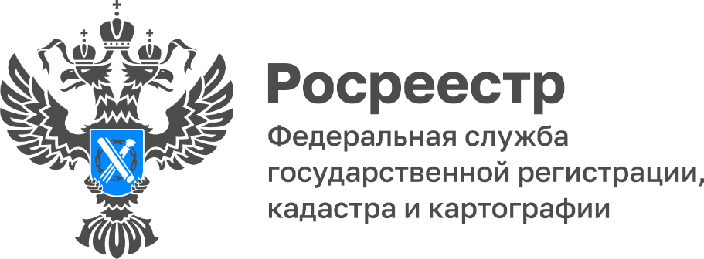ПРЕСС-РЕЛИЗ
16 июня 2022

На дачу со знанием закона: Росреестр провел «открытый диалог» с дачниками и садоводами

Росреестр совместно с Общественным советом при ведомстве, Союзом садоводов России провел «открытый диалог» для дачных и садовых объединений. Более 800 человек из всех регионов России узнали о законодательных изменениях в сфере земли и недвижимости, смогли задать вопросы Росреестру о деталях регистрации прав и кадастрового учета.

От Самарской области в мероприятии приняли участие представители Управления Росреестра по Самарской области (заместители руководителя Татьяна Титова и Ольга Суздальцева, заместитель начальника отдела правового обеспечения Константин Минин, помощник руководителя Ольга Никитина),члены Общественного совета при Управлении Росреестра, а также члены регионального отделения «Союз садоводов России» - председатель самарского регионального отделения Наталья Митрошенкова, председатель местного отделения по г. Тольятти и Ставропольскому району Михаил Леонтьев и директор ООО «Эксперт кадастровое Бюро» Рамиль Башаров.

Росреестр ведет последовательную работу по снижению административных барьеров, упрощению процедуры регистрации прав и сокращению сроков предоставления услуг, сообщил руководитель Росреестра Олег Скуфинский.

«За последние два года при участии Росреестра в интересах граждан принято более 35 законов – мы обеспечиваем их реализацию, методологически сопровождаем, работаем вместе с участниками рынка, регионами. Сократили до трёх дней сроки кадастровых работ, постановки на учет и регистрации прав «бытовой недвижимости» на участках для личного хозяйства, продолжаем работу над снижением административных барьеров, сокращением количества приостановлений и отказов. Для нас важен открытый диалог с заявителями и профессиональным сообществом, чтобы вопросы управления недвижимостью и защиты имущественных прав были понятными и прозрачными для людей», – заявил руководитель Росреестра.
Депутат Государственной Думы РФ, председатель Союза садоводов России Олег Валенчук поблагодарил команду Росреестра за продуктивное взаимодействие и выразил готовность обеспечивать оперативную обратную связь от граждан. Он отметил, что совместная работа будет содействовать развитию садоводства в России, созданию условий для труда и отдыха на садовых участках.

«Перед нами стоят цели развития территорий России и вовлечения граждан в эту деятельность. Для этого нам предстоит огромная разъяснительная работа, нужно организовывать и координировать взаимодействие между объединениями садоводов, органами власти и другими заинтересованными сторонами по развитию территорий садоводства», – подчеркнул он.

Статс-секретарь – заместитель руководителя Росреестра Алексей Бутовецкий рассказал о новых законодательных изменениях, которые направлены на упрощение процедур регистрации прав и кадастрового учета для дачников. В частности, он напомнил, что с 1 сентября вступит в силу «Дачная амнистия 2.0», в рамках которой граждане смогут без суда оформить дома, построенные хозяйственным способом, легализовать и оформить жилье, построенное ещё в советский период.

Росреестр в интересах людей работает над увеличением количества заявлений в электронном виде и сокращением сроков регистрации, совместно с Минцифры России в режиме одного окна на портале Государственных услуг выведены выписки из ЕГРН, а услуги по регистрации прав и кадастровому учету будут доступны на ЕПГУ до конца 2022 года. Ведомство также создает цифровые сервисы, рассказала заместитель руководителя Росреестра, руководитель цифровой трансформации Елена Мартынова.

«В рамках ведомственной программы цифровой трансформации и создания Национальной системы пространственных данных команда Росреестра приступила к разработке новых сервисов для людей и бизнеса – «Умный кадастр», «Земля просто», «Земля для стройки», а также цифровых инструментов для регистрации прав на объекты недвижимости, в том числе индивидуального жилищного строительства, оформления ипотеки. Эту работу мы проводим с учетом запросов граждан – для этого мы организуем фокус-группы, «открытые диалоги», горячие линии и предоставляем обратную связь на сайте и в социальных сетях», - рассказала Елена Мартынова.

В ходе «открытого диалога» в Росреестр поступило более 150 вопросов от заявителей – они тематически структурированы, ответы на них будут направлены участникам встречи территориальными органами ведомства.

«Мы впервые присутствовали на встрече с руководством Росреестра. Из первых уст услышали о новеллах законодательства и о плюсах цифровизации, много полезной информации. Получили ответы на вопросы, которые волнуют практически все садоводческие некоммерческие товарищества России, а это значит, что наше сообщество в ведомстве слышат и разрабатывают полезные для граждан законопроекты и предлагают алгоритмы решений наиболее сложных проблем. К сожалению, пока остается открытым вопрос по заброшенным землям в СНТ – за 20 лет таких накопилось немало, на этих участках скапливается сухая трава, они превращаются в свалки и являются пожароопасными. Также остается нерешенной тема легализации магазинов, которые стоят на землях сельхозназначения, хотя это понятно, ведь существует опасность, что все земельные участки, которые находятся возле дороги, будут превращаться в стоянки, мойки и магазины», - отметила председатель самарского регионального отделения общероссийской общественной организации «Союз садоводов России» Наталья Митрошенкова.
________________________________________________________________________________________________
Контакты для СМИ
Ольга Никитина,
помощник руководителя Управления Росреестра
89276907351, https://vk.com/olganikitinapr
Электронная почта: pr.samara@mail.ru
Социальные сети Управления:
https://t.me/rosreestr_63, https://vk.com/rosreestr63

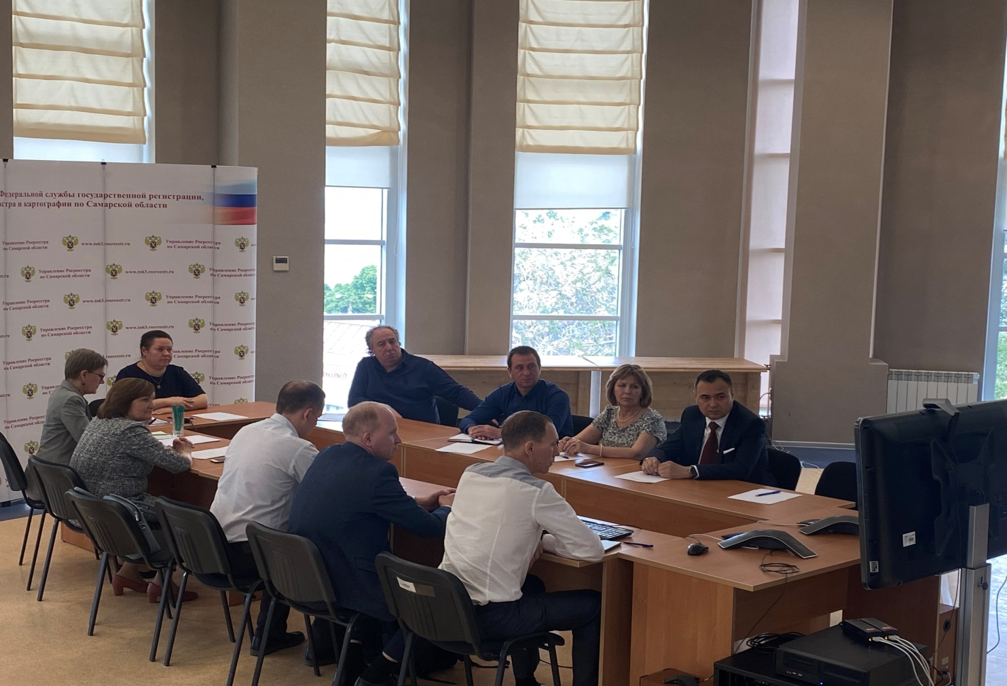

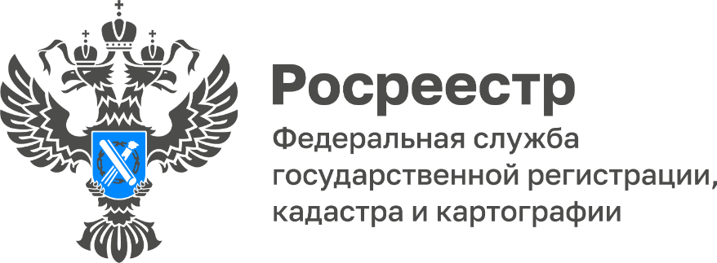

16.06.2022

Самарский Росреестр рассказывает о гаражной амнистии за «круглым столом» в студии ГТРК «Самара»

Как работает «гаражная амнистия»? Какие документы нужны для оформления в собственность гаражей и земельных участков под ними? Куда обращаться за консультацией? Ответы на вопросы вы найдете, посмотрев видео о «гаражной амнистии» по итогам «круглого стола», который прошел в студии ГТРК «Самара» по инициативе Уполномоченного по правам человека в Самарской области Ольги Дмитриевны Гальцовой.
Тема «гаражной амнистии» раскрыта с разных точек зрения, вы увидите выступления следующих экспертов:
- Уполномоченный по правам человека в Самарской области Ольга Дмитриевна Гальцова – анализирует реализацию закона о «гаражной амнистии» в Самарской области.
- Заместитель начальника отдела правового обеспечения Управления Росреестра по Самарской области Константин Сергеевич Минин подробно рассказывает о законе о «гаражной амнистии», об особенностях оформления гаражей и земельных участков в упрощенном порядке и о государственной регистрации прав гаражей и земельных участков под ними.
- помощник директора филиала ФГБУ «Федеральная кадастровая палата Росреестра» по Самарской области Дмитрий Юрьевич Наумов рассказывает о кадастровом учете в рамках «гаражной амнистии» и об особенностях оформления прав на некапитальные гаражи.
- Трое спикеров - глава Новокуйбышевска Сергей Васильевич Марков, заместитель руководителя департамента градостроительной деятельности - руководитель управления земельных ресурсов администрации Тольятти Елена Петровна Вострикова и начальник отдела предварительного согласования предоставления земельных участков управления образования земельных участков департамента градостроительства администрации Самары Оксана Владимировна Деменева - делятся практикой работы органов местного самоуправления, связанных с введением законодательства о «гаражной амнистии».
- Директор МАУ г.о. Самара «Многофункциональный центр предоставления государственных (муниципальных) услуг» Александр Львович Иванов рассказывает об организации работы МФЦ городского округа Самара в части реализации «гаражной амнистии».
- Председатель комитета по сельскому хозяйству и продовольствию Самарской Губернской Думы Николай Леонидович Сомов сообщает о принятых изменениях в законодательство Самарской области (в том числе в Закон Самарской области от 11.03.2005 № 94-ГД «О земле») в связи со вступлением в силу закона о «гаражной амнистии».
- Начальник отдела налогообложения имущества Управления Федеральной налоговой службы России по Самарской области Татьяна Викторовна Сидорова освещает вопросы налогообложения объектов недвижимого имущества гаражного назначения и земельных участков под ними.
- Старший помощник прокурора Самарской области по правовому обеспечению Александр Сергеевич Русских рассказывает о деятельности органов прокуратуры в связи со вступлением в силу Федерального закона от 05.04.2021 № 79-ФЗ «О внесении изменений в отдельные законодательные акты Российской Федерации».
- Вице-президент Палаты адвокатов Самарской области Алексей Викторович Бородин предлагает квалифицированную юридическую помощь гражданам при оформлении прав на гаражи и земельные участки в рамках реализации законодательства «о гаражной амнистии».

Смотрите видео в социальных сетях Управления Росреестра по Самарской области по ссылкам:

https://t.me/rosreestr_63/185
https://vk.com/rosreestr63?w=wall-210717495_170
Материал подготовлен пресс-службой
Управления Росреестра по Самарской области
Контакты для СМИ:
Никитина Ольга Александровна, помощник руководителя Управления Росреестра по Самарской области
Телефон: (846) 33-22-555, Мобильный: 8 (927) 690-73-51
Эл. почта: pr.samara@mail.ru
Социальные сети:
https://t.me/rosreestr_63
https://vk.com/rosreestr63
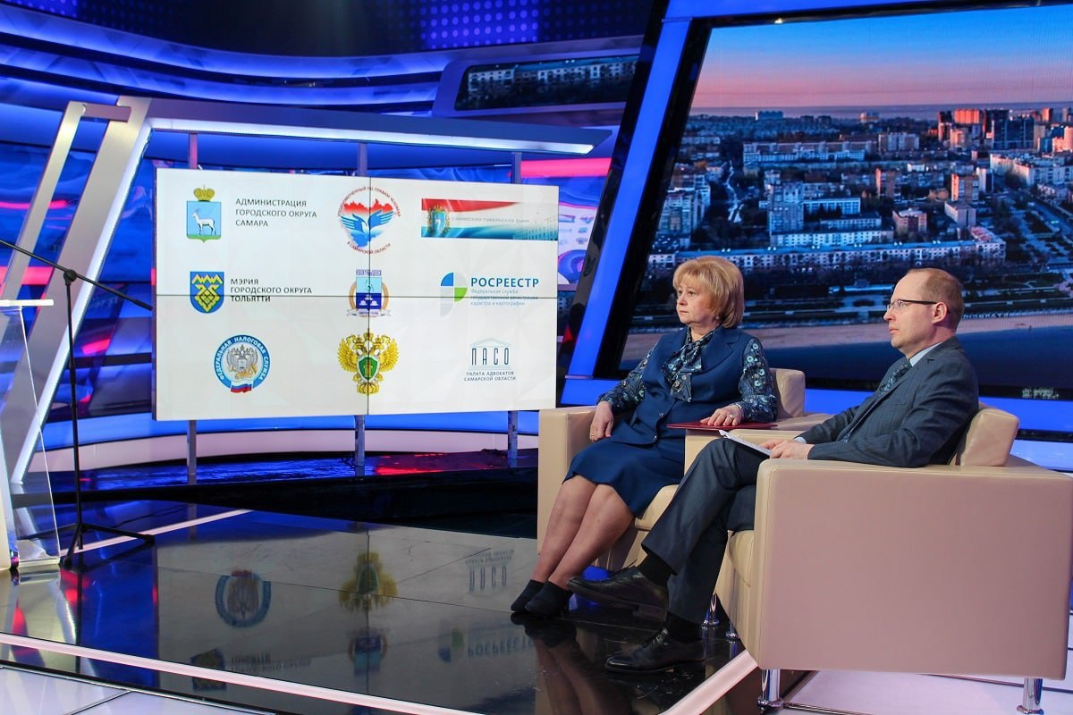

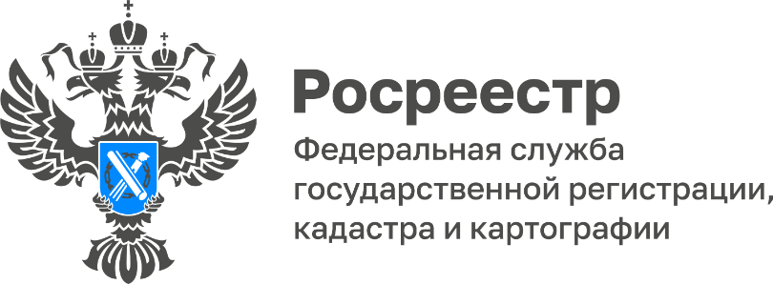

16.06.2022

Прямая линия самарского Росреестра для молодежи
В преддверии Дня молодежи Управление Росреестра по Самарской области традиционно проводит прямую линию, на которую могут обратиться люди в возрасте до 35 лет.
Она пройдет 21 июня с 11.00 до 12.00. Можно обратиться по вопросам регистрации прав на жилые помещения, в том числе уточнить особенности оформления недвижимости, приобретенной с использованием средств материнского семейного капитала и участия несовершеннолетних в оформлении имущества.
На вопросы ответят заместитель начальника отдела правового обеспечения Управления Росреестра по Самарской области Константин Сергеевич Минин и председатель Молодежного совета Управления Росреестра по Самарской области Корнилова Валерия Валерьевна.
Звоните 21 июня с 11 до 12 часов по телефону 8 (846) 33-22-555.

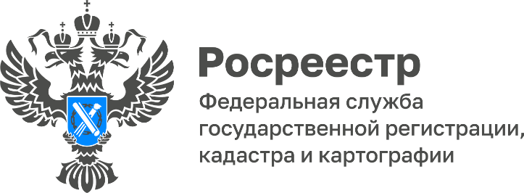

16.06.2022
На методическом часе самарского Росреестра регистраторам рассказали, как снизить количество приостановлений регистрации

В Управлении Росреестра по Самарской области прошел методический час для регистраторов. В ходе мероприятия начальники отделов напомнили алгоритмы работы в сфере регистрации договоров долевого участия в строительстве и ипотеки, особенности регистрации и погашения электронных и документарных закладных, а также взаимодействия с многофункциональными центрами в целях предупреждения приостановлений и отказов.
Проведение методических часов для регистраторов направлено на формирование единой правоприменительной практики, на предотвращение некорректного внесения информации в специальную программу – Единый государственный реестр недвижимости, а также на снижение количества приостановлений и отказов в учетно-регистрационных действиях.
Материал подготовлен пресс-службой
Управления Росреестра по Самарской области
Контакты для СМИ:
Никитина Ольга Александровна, помощник руководителя Управления Росреестра по Самарской области
Телефон: (846) 33-22-555, Мобильный: 8 (927) 690-73-51
Эл. почта: pr.samara@mail.ru
Социальные сети:
https://t.me/rosreestr; 63https://vk.com/rosreestr63
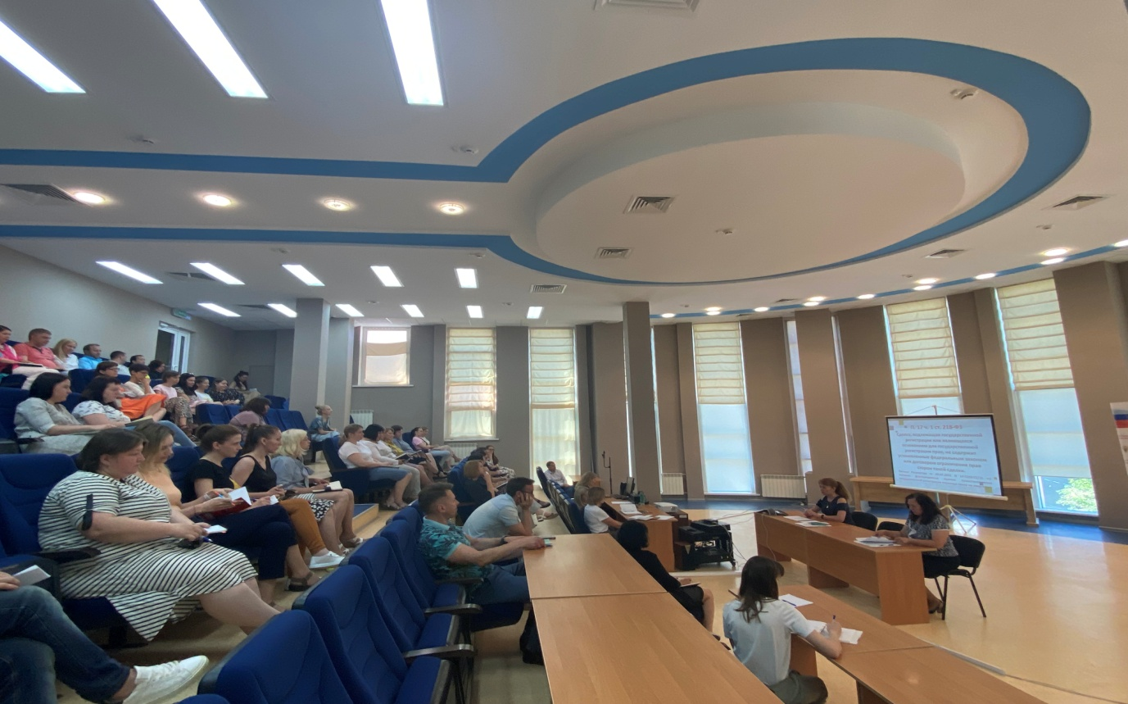

Соучредители газеты «Черновские вести»: Администрация сельского поселения Черновка муниципального района Кинель-Черкасский Самарской области, Собрание представителей сельского поселения Черновка муниципальногорайона Кинель-Черкасский Самарской области.
Издатель Администрация сельского поселения Черновка муниципального районаКинель-Черкасский Самарской области.
Адрес редакции: Самарская обл., Кинель-Черкасский р-н, с. Черновка, ул. Школьная, 30. тел. 2-66-43
Eail:adm.s.p.chernowka@yandex.ru
Газета выпускается не реже одного раза в месяц.Газета распространяется бесплатно.
Тираж 100 экз.

